Práctica de pareja: recuperación de contraseñas y auditoría WPA2 con Hashcat
Módulo de Seguridad Informática — Kali Linux

Parte 1. Ataque por diccionario a hashes

1. Crear las contraseñas
- 2026TartangA
- DAW2026
- TartangaDAW
- TarDAW26
- Tartanga26

2. Crear los hashes
Generé los hashes de la siguiente manera:
echo -n "clave" | md5sum >> psw_hash.txt
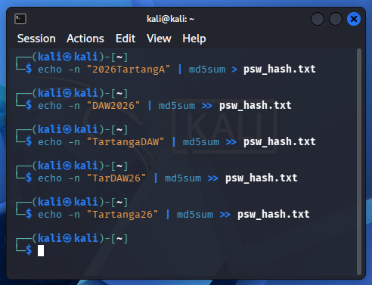
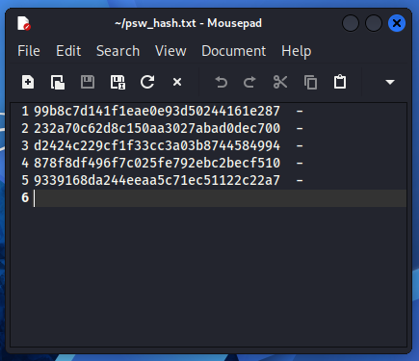

3. Generar variaciones automáticamente con reglas de Hashcat
En lugar de escribir las 20-30 variaciones a mano, mediante el uso de tres palabras (año, centro y nombre) Hashcat genera automáticamente un montón de variaciones aplicando un archivo de reglas sobre esas palabras:

hashcat --stdout -r rules/best66.rule Archivos/palabras.txt > Archivos/diccionario.txt

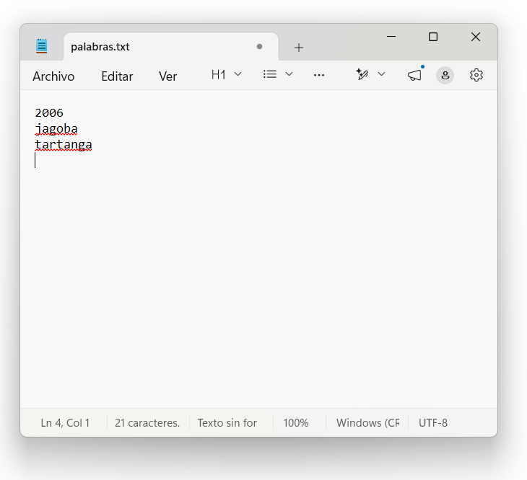
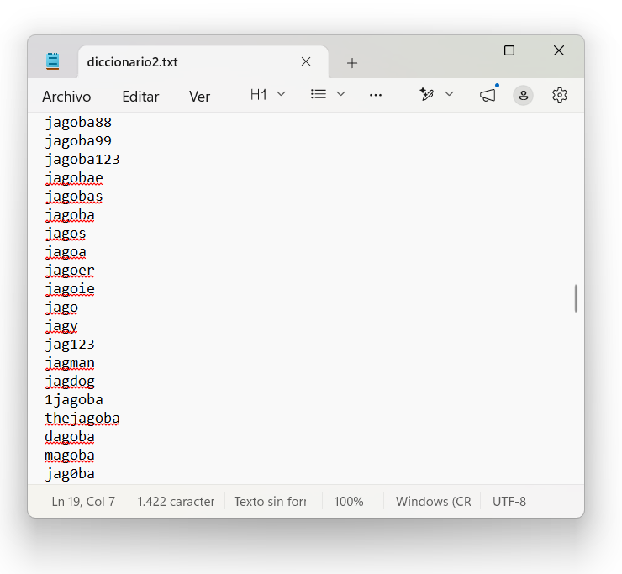

4. Intentar recuperar las contraseñas
Una vez el diccionario echo, mediante el uso de Hashcat, se atacarán los hashes utilizando los siguientes comandos: hashcat -m 0 Archivos/psw_hashJ.txt Archivos/diccionario.txt
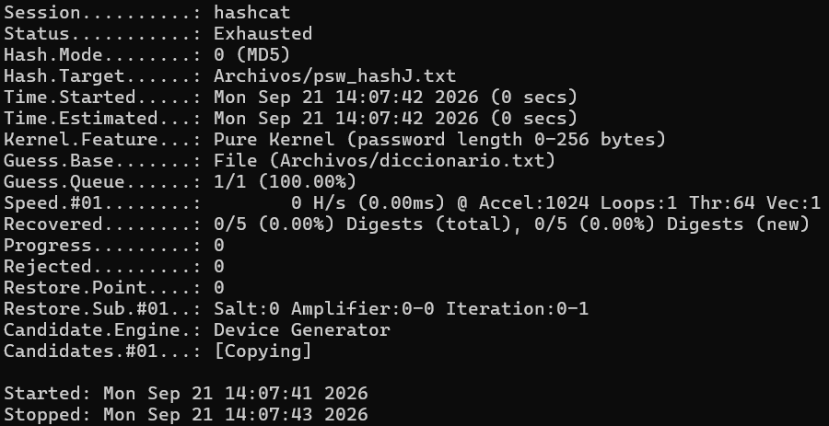
Cuando termine, consulta las contraseñas recuperadas:
hashcat -m 0 Archivos/psw_hashJ.txt --show
- ¿Qué contraseñas se han recuperado? Ninguna.
- ¿Cuáles no? Todas.
- ¿Por qué creéis que ocurre? Podría ser por longitud o por que las palabras utilizadas para generar el diccionario no han sido las correctas.

Parte 2. Uso de un diccionario grande
Descomprime y utiliza ahora el diccionario rockyou.txt:
gunzip -k /usr/share/wordlists/rockyou.txt.gz
Repite el ataque contra los mismos hashes:
hashcat -m 0 hashes.txt /usr/share/wordlists/rockyou.txt
Comprueba nuevamente el resultado:
hashcat -m 0 hashes.txt --show
Compara los resultados obtenidos con vuestro diccionario y con rockyou.txt. Respondan:
- ¿Se ha recuperado alguna contraseña que antes no aparecía? starfish.
- ¿Por qué un diccionario grande puede ser más efectivo? Por que tiene guardadas contraseñas comunes y sus combinaciones.
- ¿Una contraseña larga es necesariamente segura frente a un ataque de diccionario? En caso de que sea una combinación o una contraseña muy común, no será segura. Si tiene distintos tipos de caracteres, mayúsculas y minucias será segura. Aun que a día de hoy con la implementación de la IA en tema de la civerseguridad, en caso de ser una combinación de palabras de información muy básica del usuario, sería fácil de obtener. Ya que hay mucha información pública nuestra en la red.
- ¿Qué características debería tener una contraseña para dificultar este tipo de ataque?
  - Longitud.
  - Alternar mayúsculas y minúsculas.
  - Utilizar números.
  - Caracteres complejos.
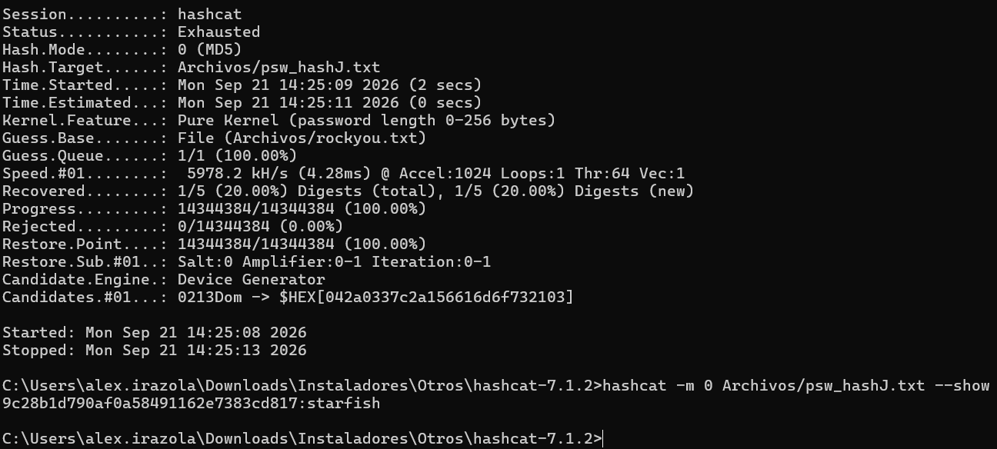
- ¿Qué contraseñas se han recuperado? starfish.
- ¿Cuáles no? Las cuatro restantes.
- ¿Por qué creéis que ocurre? Por que en el diccionario estará registrada la palabra ya que será bastante común su uso.

Parte 3. Comprobar la seguridad de vuestro propio punto de acceso Wi-Fi
En esta parte comprobaréis la seguridad de una red creada específicamente para la práctica.

1. Crear el punto de acceso
Utilizad el teléfono móvil de uno de los dos miembros de la pareja para crear un punto de acceso Wi-Fi personal (compartir Internet / hotspot). La configuración debe ser exactamente la siguiente:
Parámetro | Valor requerido
SSID | LAB_HASHCAT_GRUPOX (sustituid X por el número de vuestra pareja/grupo)
Seguridad | WPA2-Personal (no uséis WPA3 ni redes abiertas; Hashcat -m 22000 solo cubre WPA/WPA2 con clave PSK)
Banda | 2,4 GHz.
Contraseña | Creada exclusivamente para esta práctica.

⚠ No utilicéis la contraseña habitual de vuestro punto de acceso ni de ninguna red real.

2. Conectar un dispositivo
Conectad un segundo dispositivo al punto de acceso del móvil (otro ordenador, otro teléfono o una tablet) y comprobad que la conexión funciona correctamente antes de pasar a la captura.

3. Capturar vuestra propia autenticación Wi-Fi
Desde el equipo Kali Linux, poned el adaptador Wi-Fi en modo monitor:
sudo airmon-ng check kill
sudo airmon-ng start wlan0
iwconfig # comprobad que aparece wlan0mon
Localizad el canal y el BSSID de vuestro punto de acceso:
sudo airodump-ng wlan0mon
Lanzad la captura filtrada sobre vuestro propio punto de acceso (sustituid canal y BSSID por los reales):
sudo airodump-ng -c <CANAL> --bssid <BSSID_DEL_MOVIL> -w captura wlan0mon
Dejad esta captura corriendo en una terminal. Es en este punto donde se produce el ataque de desconexión (deauth), necesario para forzar una nueva autenticación y capturar el handshake sin tener que esperar a que alguien se conecte de forma espontánea.

3.1 Ataque de desconexión (deauth) para forzar el handshake
El objetivo del ataque de desautenticación es enviar tramas de gestión 802.11 falsificadas que hacen creer al dispositivo cliente que el punto de acceso le ha pedido desconectarse. El dispositivo se desconecta automáticamente y, si tiene la red guardada, se vuelve a conectar y a autenticar de inmediato. Esa reconexión es lo que genera el 4-way handshake WPA2 que después atacaréis con Hashcat.
Condiciones necesarias para que el ataque funcione:
- El segundo dispositivo SÍ debe estar conectado al punto de acceso en el momento de lanzar el deauth (o volver a conectarse justo después); si nading está conectado no hay handshake que capturar, porque no se produce ninguna autenticación nueva.
- La captura con airodump-ng (paso anterior) debe estar activa y filtrada sobre el canal y BSSID del punto de acceso, para que registre el handshake en el momento en que se produzca.
- El adaptador de red usado para el deauth debe soportar inyección de paquetes en modo monitor (mismo adaptador que para la captura).
- Debéis conocer la dirección MAC del cliente conectado (aparece en la sección STATION de airodump-ng) y el BSSID del punto de acceso.
En una segunda terminal, con la captura del paso anterior aún en marcha, lanzad el ataque de desconexión dirigido al cliente conectado:
sudo aireplay-ng --deauth 5 -a <BSSID_DEL_MOVIL> -c <MAC_DEL_CLIENTE> wlan0mon
El parámetro --deauth 5 envía 5 paquetes de desautenticación. En la terminal de airodump-ng debería aparecer, arriba a la derecha, la indicación "WPA handshake:" seguida del BSSID, confirmando que se ha capturado correctamente. Si no aparece, repetid el deauth o comprobad que el dispositivo se ha vuelto a conectar.
⚠ El ataque de desconexión solo debe dirigirse al BSSID y cliente de vuestro propio punto de acceso de laboratorio. Enviar tramas de deauth contra cualquier otra red, propia o ajena, fuera de este ejercicio no está permitido.
Una vez confirmado el handshake, detened la captura (Ctrl+C en la terminal de airodump-ng). Guardad el archivo generado, por ejemplo:
captura.pcapng

4. Convertir la captura
Convertid la captura al formato compatible con Hashcat:
hcxpcapngtool -o wifi.22000 captura.pcapng
Comprobad que se ha generado:
wifi.22000

5. Ataque con vuestro diccionario
Utilizad Hashcat sobre el archivo obtenido. Para encontrar su contraseña.

Anexo. Alternativa si la tarjeta de red no soporta captura/inyección
No todos los adaptadores Wi-Fi soportan modo monitor e inyección de paquetes (requisito para el ataque de deauth de la Parte 3). Si algún equipo no dispone de un adaptador compatible, existen dos alternativas para poder practicar igualmente con un handshake WPA2 real y con una contraseña conocida de antemano, sin necesidad de capturar tráfico ajeno por el aire.
Existe un archivo adjunto con una captura pcap.

Parte 4. Conclusiones
Respondan brevemente, entre los dos miembros de la pareja:
- ¿Qué diferencia habéis observado entre utilizar un diccionario pequeño y rockyou.txt?
El diccionario pequeño puede permitir que con las palabras que tu añades, conociendo a la persona, genere combinaciones y pueda ser más eficaz. Sin embargo, con uno más grande, te aseguras de que en caso de usar contraseñas genéricas o comunes, será más fácil el acceso.
- ¿Qué ocurrió cuando la contraseña Wi-Fi estaba incluida en el diccionario?
- ¿Qué ocurrió cuando no estaba incluida?
- ¿Por qué Hashcat no "descifra" directamente una contraseña WPA2?
- ¿Por qué una contraseña poco habitual dificulta un ataque basado únicamente en diccionarios?
Por que cuanto más compleja la contraseña, más poco probable es que esté en un diccionario.
- Proponed una contraseña para el punto de acceso que consideréis más resistente y explicad qué características la hacen mejor.
MeGustanMuchoLasPatatas Esta contraseña, lo que la hace mejor es que es más larga, consta de mayúsculas y minúsculas y como extra, que sea una frase. Al ser una frase con sentido es más complejo que con diccionarios generados se creen.

Entrega
Entregad un único PDF por pareja, con los nombres de ambos integrantes, que incluya:
- Los tres hashes utilizados.
- Una captura de pantalla del contenido de vuestro diccionario.txt.
- Captura de pantalla del ataque con Hashcat de la Parte 1.
- Nombre del SSID creado para la práctica.
- Captura de pantalla del comando de deauth y de la confirmación del handshake en airodump-ng.
- Captura de pantalla del archivo wifi.22000 generado.
- Captura de pantalla del ataque de Hashcat contra vuestro propio punto de acceso.
- Respuestas a todas las preguntas.
- Conclusiones finales.

